**TECHNOLOGIE XML**

RAPPORT DE PROJET



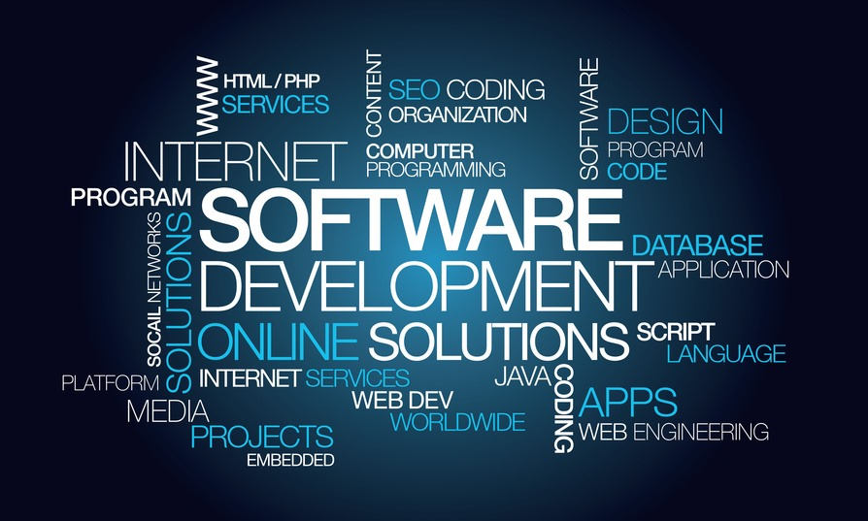

**MASTER 1 – MIAGE**

**Monsieur Philippe POULARD**

**Executive Summary**

**The project :**

Realization of a RaWeb Inria data consultation web application "Activity report of research projects". We are asked to make a web application to consult this data.

The application is composed of:

* A Java Web server with REST architecture
* An XML native database
* A Web client (CSS / JS, Framework of your choice)

In addition, the following data are available:

* RaWeb Inria "Activity Report of Research Projects" (total: 223 XML documents).
* A data feed from the list of Inria projects.
* A data feed from the list of Inria research centers.

**Le projet :**

Réalisation d'une application Web de consultation de données RaWeb Inria "Rapport d'activité des projets de recherche".

On nous demande de réaliser une application Web de consultation de ces données. L’application est composée de :

* Un serveur Web Java avec architecture REST
* Une base de données native XML
* Un client Web (CSS/JS, Framework au choix)

De plus, on dispose des données suivantes :

* RaWeb Inria "Rapport d'activité des projets de recherche" (total : 223 documents XML).
* Un flux de données de la liste des projets Inria.
* Un flux de données de la liste des centres de recherche Inria.

# Partie 1. Aspects techniques

# Partie 2. Fonctionnalités principales